## 泰山区住房和城乡建设局政府依申请公开申请条件及流程说明

●申请条件

公民、法人或者其他组织可申请泰山区住房和城乡建设局主动公开以外的政府信息。

●受理机构

机构名称：泰安市泰山区住房和城乡建设局

办公地址：泰安市泰山区东岳大街115号

办公时间：8:30—12:00，14:00—17:30（法定节假日除外）

联系电话：0538-6235916

传真号码：0538-6235918

●申请方式

1.信函申请。申请人通过信函方式提出申请的，收信人名称请注明“泰安市泰山区住房和城乡建设局”，信封左下角注明“政府信息公开申请”字样。通信地址：泰安市泰山区东岳大街115号，泰安市泰山区住房和城乡建设局（收）；邮政编码：271000。

2.网络申请。请登录泰山区政府门户网站“政府信息公开专栏”的“依申请公开”栏目提交申请（网址：http://www.sdtaishan.gov.cn/jact/front/main.do?sysid=306）。

●办理流程

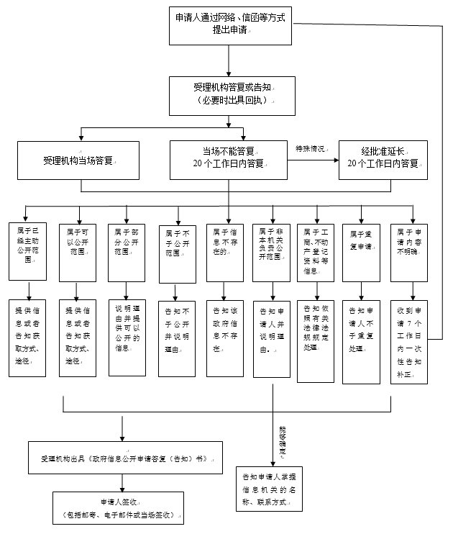

泰山区住房和城乡建设局政府信息公开申请办理流程图

本机关收到公民、法人或者其他组织提出的政府信息公开申请后，根据需要，可能通过相应方式对申请人身份进行核对。

本机关收到申请后，将从形式上对申请的要件是否完备、内容是否明确进行审查，对于要件不完备、内容不明确的，要求申请人作出补正。对申请人提出的政府信息公开申请，本机关将根据不同情况分别作出答复。

本机关收到政府信息公开申请，能够当场答复的，应当当场予以答复；不能当场答复的，自收到申请之日起20个工作日内予以答复；需要延长答复期限的，经本机关政府信息公开工作机构负责人同意并告知申请人，延长的期限最长不得超过20个工作日。本机关征求第三方和其他机关意见所需时间不计算在本条规定的期限内。

本机关依申请提供信息时，根据掌握该信息的实际状态进行提供，不对现有政府信息进行加工、分析或者其他处理。

●收费标准

本机关依申请提供政府信息，不收取费用。但是，申请人申请公开政府信息的数量、频次明显超过合理范围的，本机关可以收取信息处理费，具体标准按照有关规定执行。